Solution SPECIFIQUE
Sous-titre ou Description du document

Auteurs
Monica

Maitrise d'Oeuvre: H4312
Maitrise d'Ouvrage: GSTP

Référence | NOM DOC REF | Version | 1.0
Avancement | Terminé/En cours | VALIDÉ/NON VALIDÉ
Dernière mise à jour | 01/05/11

Visa
Date | 01/05/11 | Responsable | NOM

Table des matières
1 Historique du document 3
2 Introduction 4
2.1 Présentation du projet 4
2.1.1 Contexte 4
2.1.2 Objectifs 4
2.2 Présentation du document 4
2.3 Document applicables/Documents de référence 4
2.3.1 Documents applicables 4
2.3.2 Documents de référence 4
2.4 Terminologie et Abréviations 4
3 DEScription GENERALE DE LA SOLUTION SPECIFIQUE 5
4 Architecture Applicative 6
4.1 Décomposition en packages 6
4.2 Description des packages 6
4.3 Nouvelle organisation 7
4.3.1 BD 7

Historique du document
Date | Auteur | Version | Sujet de la modification
03/01/2011 | Monica Golumbeanu | 1.0 | Création, Introduction et Découpage en Paquets

Introduction

Présentation du projet

Contexte
Il a pour objectif de restituer le projet dans son contexte. Cette description du contexte est définie dans tous les livrables

Objectifs
Ce paragraphe présente les objectifs du projet. De même, ils sont présents dans tous les livrables.

Présentation du document
Ce document propose une solution de développement d'une application spécifique afin d'améliorer la communication entre les différents départements de GSTP, faciliter le travail des employés et rendre les processus plus efficaces. Les besoins applicatifs seront tirés de chaque nouvelle organisation des départements. Une division en modules de l'application informatique spécifique sera aussi proposée ainsi qu'une structure de la base de données et les besoins en équipement nécessaires pour utiliser l'application.

Document applicables/Documents de référence

Documents applicables
- Le Plan d'Assurance Qualité

Documents de référence
- Le plan type et le modèle d'un livrable
- Le dossier de spécifications des besoins
- L'appel d'offre de GSTP (le sujet)

Terminologie et Abréviations
Les différentes terminologies utilisées dans les différents documents ainsi que les abréviations sont répertoriées dans le document intitulé «Glossaire». De même, les sigles employés dans tous les dossiers seront répertoriés dans ce même document.

Description générale de la solution spécifique

Le système informatique existant de GSTP n'est pas homogène, il se base sur des applications indépendantes qui ne peuvent pas communiquer entre elles, l'esprit de qualité est presque complètement absent. Cela implique la redondance des données, la difficulté de communication entre les départements et le ralentissement des processus ayant des conséquences négatives sur l'efficacité, la fiabilité et le respect des délais.
La phase d'étude des besoins nous a permis de déterminer des dysfonctionnements dans l'organisation de GSTP et dans son système informatique. On propose comme solution le développement d'une application spécifique pour GSTP qui tient compte de la nouvelle organisation de l'entreprise (l'externalisation de la maintenance par exemple) et qui contribue à la suppression des dysfonctionnements. Nous allons nommer l'application App (mettre ici le nom de l'application).
Dans le schéma ci dessous nous donnons les principaux facteurs pris en compte dans la conception, spécification et développement de l'application spécifique ainsi que les avantages apportés à GSTP.

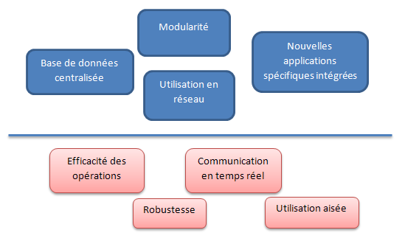Figure 1 - Facteurs pris en compte dans l'implémentation de App et leurs avantages

Architecture Applicative

Décomposition en packages

Dans le cadre du développement spécifique, pour la Direction du Matériel, la nouvelle architecture applicative sera découpée selon les packages suivants :

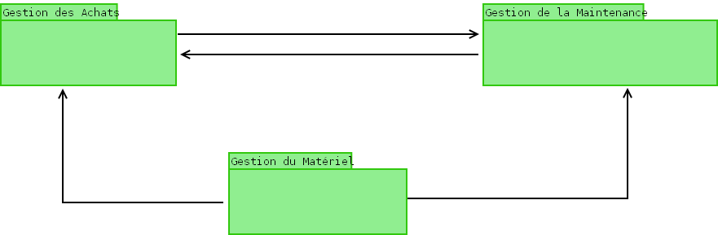Figure 2 - Architecture Applicative

Description des packages

- Package Gestion des Achats
Il regroupe toutes les opérations nécessaires pour le bon fonctionnement et l'organisation des achats : la gestion des fournisseurs, les planifications et statistiques des achats, les achats eux mêmes, la location de matériel, etc.
- Package Gestion du Matériel
Il regroupe des opérations sur le parc matériel de GSTP: planification et affectation, renouvellement, gestion du parc, facturation chantiers, etc.
- Package Gestion de la Maintenance
Il regroupe les opérations comme la gestion des demandes de maintenance, la gestion des contrats avec les entreprises de maintenance, la planification de la maintenance préventive, etc.

(je sais pas ou il faut le mettre) Nouvelle organisation

BD
Nous avons choisi d’utiliser des bases de données relationnelles avec des informations groupées et sans redondance. Nous avons gardé les mêmes concepts principaux, en créant une BD performante, optimisée et tenant compte de la maintenabilité. Nous avons bien sur éliminé tout ce qui était lié à l’ancien type de maintenance et aux pièces de rechange.
Nous avons décidé de mettre ensemble l’affectation du matériel et le planning d’affectation car les informations sont en général les mêmes. Il va y avoir quand même des attributs qui gardent les informations sur la différence entre les 2 opérations.
Dans le cadre de ce modèle de données on ne traite que la Direction du Matériel et donc on ne s’occupe que des factures pour les chantiers. Pour cette raison Nousn’avons associé la Facturation qu’à l’Affectation (qui connaît ensuite les autres tables).
Pour un souci de performance Nous avons choisi créer une table Statistique (redondante) même si elle n’a pas vraiment besoin d’être gardée en mémoire – elle pourrait être générée pour chaque requête concernant les statistiques.

Note :
Ceci est une note !

IMPORTANT !
Ceci est une note importante !
ATTENTION !
Ceci est une note importante !

Note aux développeurs :
Ceci est une note pour les développeurs !
Exemples :
- Prévoir en flexibilité : la liste pourra changer au cours du temps et être 10 fois plus longue.
- Le système AX est incompatible avec le produit AY : Utilisez la méthode BY.
Note aux fonctionnels :
Ceci est une note pour les fonctionnels.
Exemple :
- Cette décision a été prise afin de rester en accord avec la procédure A090.
- Cette étape de validation est particulièrement importante dans le processus de gestion du magasin. Vérifiez à deux fois plutôt que d' « auto-valider ».
Note aux testeurs :
Ceci est une note pour les testeurs.
Exemple :
- Pensez à vérifier le comportement de chaque champ obligatoire lorsqu'il est vide.
- Ce traitement est gourmand en ressources. Un test de configuration minimale nécessaire serait interressant ici.

